Relatório->movimentação->rentabilidade
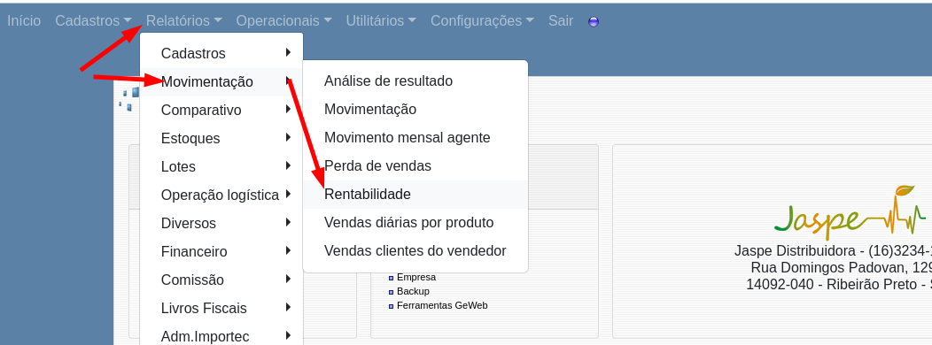

Usar os filtros salvos, para geração em pdf ou excel

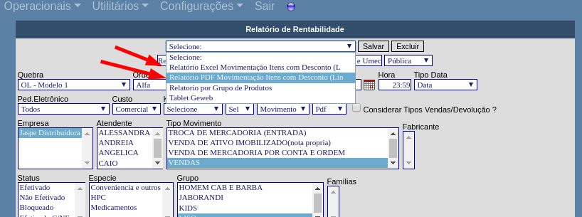

Após a seleção do filtro, pode gerar o relatório
Ou mudar algum filtro caso precise conforme abaixo
